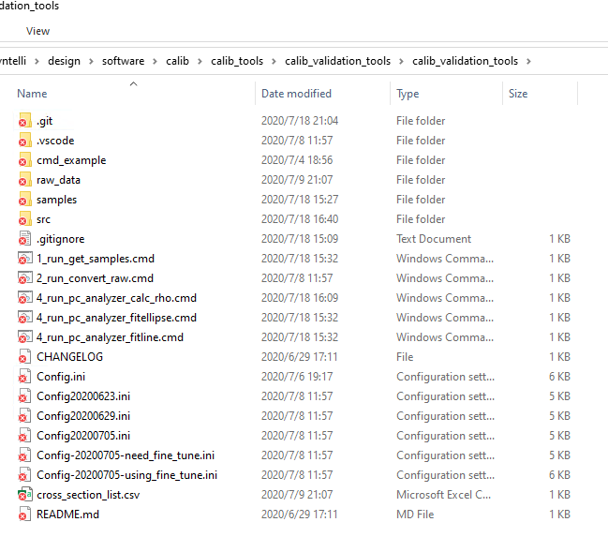

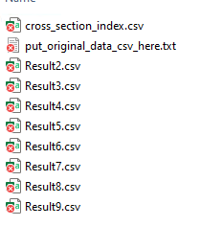

拷贝8台相机计算数据到目录下 删除samples文件夹下的所有内容

然后执行1_run_get_samples.cmd

具体是：python .\src\index_gen.py -i -v 1000，其中-i表示生成index，-v 1000表示以间隔1000ms提取样本

执行后，样本提取至samples目录下，并生成根目录下的cross_section_list.csv和raw_data下的cross_section_index.csv两个列表

其中raw_data下的cross_section_index.csv是原始数据中8台相机所有的样本编号，并标注了哪些是合法有效的数据

cross_section_list.csv是样本编号

2、执行2_run_convert_raw.cmd

python .\src\convert_raw.py -l --srcdir=raw_data --dstdir=samples

-l 表示使用cross_section_list.csv，只转换列表里的样本

3、执行4_run_pc_analyzer_*

有不同的模式，一般验证标定用fitline模式

打开后会显示点云图，然后用鼠标框选靶板就可以自动算出截距

我一般是让转台连续转动连续采集，如果曝光时间短的话，这个方法比较方便，误差应该很小

如果曝光时间长，最好转转停停，在停的时候采集数据，精度会高一些，还可以多帧合并

时间戳对齐：

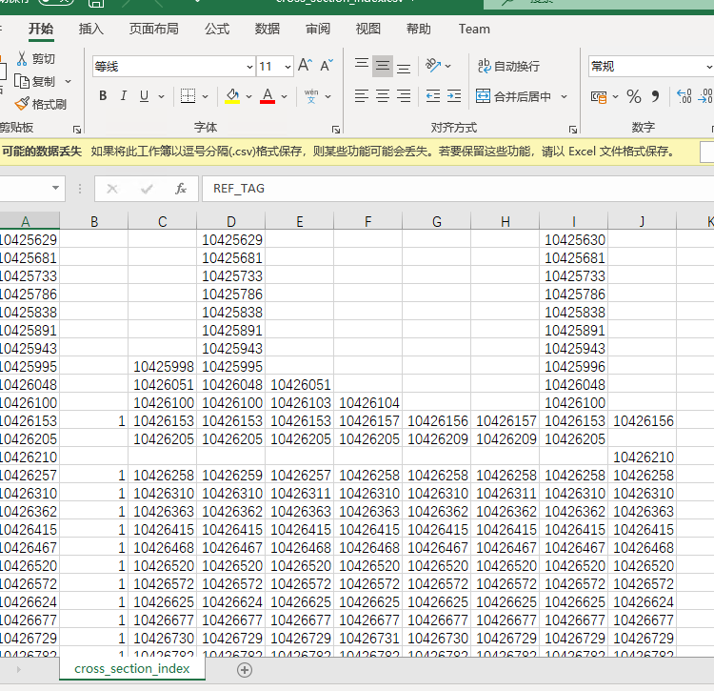

全站仪放在轴线上，先测量到激光头中心的平距，再测量到靶板的平距

注意是平距，所以仰俯可以调整

靶板随机放若干位置

首先，看这里全局的设置，DistCorrUsing = DEDICATE，使用的是各个相机独立的修正

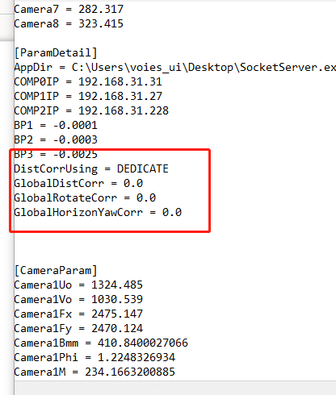

这里CameraxDcor是完全静态的修正值

CameraxDcorb是误差-截距分布的拟合执行的截距b

CameraxDcork是斜率k

线性修正 kx+b

